Как Работать в Excel с таблицами.

Пошаговая инструкция
Программа Microsoft Excel удобна для составления таблиц и произведения расчетов. Рабочая область – это множество ячеек, которые можно заполнять данными. Впоследствии – форматировать, использовать для построения графиков, диаграмм, сводных отчетов.

Как выделить столбец и строку
Чтобы выделить весь столбец, щелкаем по его названию (латинской букве) левой кнопкой мыши.
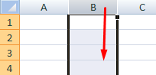
Для выделения строки – по названию строки (по цифре).
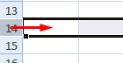
Чтобы выделить несколько столбцов или строк, щелкаем левой кнопкой мыши по названию, держим и протаскиваем.
Для выделения столбца с помощью горячих клавиш ставим курсор в любую ячейку нужного столбца – нажимаем Ctrl + пробел. Для выделения строки – Shift + пробел.

Как изменить границы ячеек
Если информация при заполнении таблицы не помещается нужно изменить границы ячеек:
- Передвинуть вручную, зацепив границу ячейки левой кнопкой мыши.
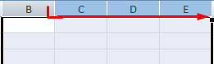
- Когда длинное слово записано в ячейку, щелкнуть 2 раза по границе столбца / строки. Программа автоматически расширит границы.
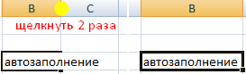
- Если нужно сохранить ширину столбца, но увеличить высоту строки, воспользуемся кнопкой «Перенос текста» на панели инструментов.
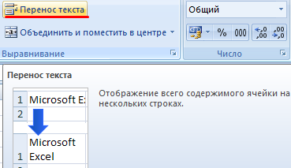
Для изменения ширины столбцов и высоты строк сразу в определенном диапазоне выделяем область, увеличиваем 1 столбец /строку (передвигаем вручную) – автоматически изменится размер всех выделенных столбцов и строк.
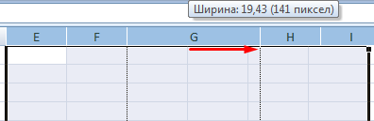
Примечание. Чтобы вернуть прежний размер, можно нажать кнопку «Отмена» или комбинацию горячих клавиш CTRL+Z. Но она срабатывает тогда, когда делаешь сразу. Позже – не поможет.
Чтобы вернуть строки в исходные границы, открываем меню инструмента: «Главная»-«Формат» и выбираем «Автоподбор высоты строки»
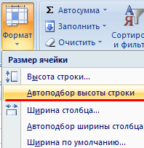
Для столбцов такой метод не актуален. Нажимаем «Формат» - «Ширина по умолчанию». Запоминаем эту цифру. Выделяем любую ячейку в столбце, границы которого необходимо «вернуть». Снова «Формат» - «Ширина столбца» - вводим заданный программой показатель (как правило это 8,43 - количество символов шрифта Calibri с размером в 11 пунктов). ОК.

Как вставить столбец или строку
Выделяем столбец /строку правее /ниже того места, где нужно вставить новый диапазон. То есть столбец появится слева от выделенной ячейки. А строка – выше.
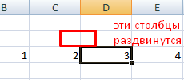
Нажимаем правой кнопкой мыши – выбираем в выпадающем меню «Вставить» (или жмем комбинацию горячих клавиш CTRL+SHIFT+"=").
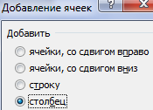
Отмечаем «столбец» и жмем ОК.
Совет. Для быстрой вставки столбца нужно выделить столбец в желаемом месте и нажать CTRL+SHIFT+"=".
Все эти навыки пригодятся при составлении таблицы в программе Excel. Нам придется расширять границы, добавлять строки /столбцы в процессе работы.

